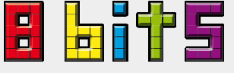

Le cahier des charges
JCL : Gestion des inscriptions

Sommaire

Introduction 3
Présentation de l'existant 4
Organigramme de l'association 4
Diagramme de Flux 5
Modèles de Données 6
I-Le dictionnaire des données : 6
II-Le modèle conceptuel de donnée: 7
Fonctionnalités de l'application 7
I-Description de l'application : 7
II-La présentation des interfaces : 8
Architecture technique 9
I-Outils et langage de développement 9
III-Architecture de l'application 9
Menu : Gestion des inscriptions 9
Plan de développement 9
Résumé du Projet 10

Introduction

Pour notre projet, nous sommes chargé d'informatisé le système de gestion des inscriptions pour l'association JCL.
L'organisation JCL (judo club de loudun) est une association créer en 2004 par un enseignant de sport.



Présentation de l'existant

L'intérêt de ce projet que nous devons réalisé est de fabriquer ou de concevoir une application qui va permettre l'automatisation des inscriptions des adhérents au sein de l'association. Pour cela nous disposons d'un document Calc dans lequel est présent la gestion des inscription des années précédentes qui se faisait donc dans un tableau non automatisé dans lequel l'administration saisissais un à un tous les adhérents. Ces informations n'était donc pas sauvegarder dans une base de données. Notre travail est de créer cette base de données ainsi que l'application pour mieux organiser et aider l'association dans sa gestion des inscriptions.

Organigramme de l'association

Président
Barack Obama
Vice-Président
Carlo le Calamar
Trésorier
Cpt. Krabs
Secrétaire
Jean-Noël Michaud
Enseignants
Brousse Lit (CDI)
Chuque Nourisse
Trésorier adjoint
Sacha
Duboug-Palette
Secrétaire adjoint
Florian Boutin
Stagiaire
Emma Tome

Diagramme de Flux

1
Adhérent
Administration
2
3
4
5
6
JCL
5' / 4'
Tresorier

1 : Demande d'inscription / Flux d'information
2 : Demande du tarif de licence / Flux d'information
3 : Fiche d'inscription / Flux d'information
4 / 4' : Renseignement pour l'inscription / Flux d'information
5/ 5' : Paiement d'inscription / Flux monétaire
6 : Confirmation de paiement / Flux d'information

Les adhérents voulant s’inscrire au JCL font une demande d'inscription ainsi qu'une demande de tarif pour la licence, puis si elle est accepter l'administration s’occupant des inscriptions font la demande de renseignements nécessaire a celle-ci ainsi qu'une demande de paiement pour l'année qui sera transmit au trésorier. Pour finir une validation d'inscription est retourné vers le nouvel adhérent.

Modèles de Données

I-Le dictionnaire des données :

Nom de la Table | Champs | Description | Types
Adhérent | Num_ad | Le Numéro d'identifiant de l'Adhérent | Int / auto incrémentation
Adhérent | NomP_ad | Le Nom de famille des parents | Char
Adhérent | NomA_ad | Le Nom de famille de l'adhérent | Char
Adhérent | Date_naissance_ad | Date de naissance de l'adhérent | Date
Adhérent | MF_ad | Sexe de l'adhérent | Char
Adhérent | CM_ad | Certificat Médical | Char
Adhérent | Portable_ad | Portable | Char
Ceinture | NumC_c |  | Int / auto incrémentation
Ceinture | Couleur_c |  | Char
Catégorie | NumCat_cat |  | Int / auto incrémentation
Catégorie | Caté_cour_cat |  | Char
Téléphone | Num_ordre_tel |  | Int
Téléphone | Num_tel |  | Int

II-Le modèle conceptuel de donnée:
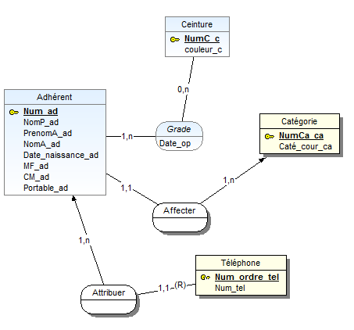
Le MCD (modèle conceptuel de donnée) est composé de 4 tables (Adhérent, Ceinture, Téléphone et Catégorie). La table principal est Adhérent car elle est au centre de notre travail qui consiste a créer une application pour la gestion des inscriptions. Une Ceinture peut être prescrit a 1 ou plusieurs adhérent(s), et un adhérent peut en posséder plusieurs selon différente date. Une Catégorie de cour concerne 1 ou plusieurs adhérent(s) alors qu'un adhérent est affecter à un et un seul cour à la fois (par an). Un Adhérent peut avoir 1 ou plusieurs numéro(s) de téléphone et un numéro de téléphone correspond a un et un seul adhérent.

Fonctionnalités de l'application

I-Description de l'application :

L'application que nous allons concevoir pour l'association du Judo Club de Loudun devra répondre a quelque besoin : pour commencer il faut que l'on puissent enregistrer dans une base de données des nouveaux adhérents, que l'on ai la possibilité d'en modifier et d'en supprimer si besoin.
Pour finir, il faut pouvoir afficher les adhérents en fonction du ou des critère(s) de recherche.
Nous allons devoir faire attention aux quelques contraintes, tel que l'application reprenne la présentation si possible du site web, ainsi que l'ergonomie pour qu'elle soit au maximum optimisé pour que son usage soit simplifiée et bien sur, il faut qu'elle respecte les normes et les recommandations internationales.
Le temps de conception de l'application est expliqué dans le tableau suivant :

Elément |  |  |  | Durée | Observation
Application : | Interface du site |  |  | 4h | ...
Application : | Onglet : | Ajouter |  | 6h | ...
Application : | Onglet : | Lister : | Modifier | 6h | ...
Application : | Onglet : | Lister : | Supprimer | 6h | ...
 |  | Rechercher |  | 6h | ...
Cahier des Charge |  |  |  | 9h | ...
Temps total de réalisation du projet |  |  |  | 37h | ...

II-La présentation des interfaces :
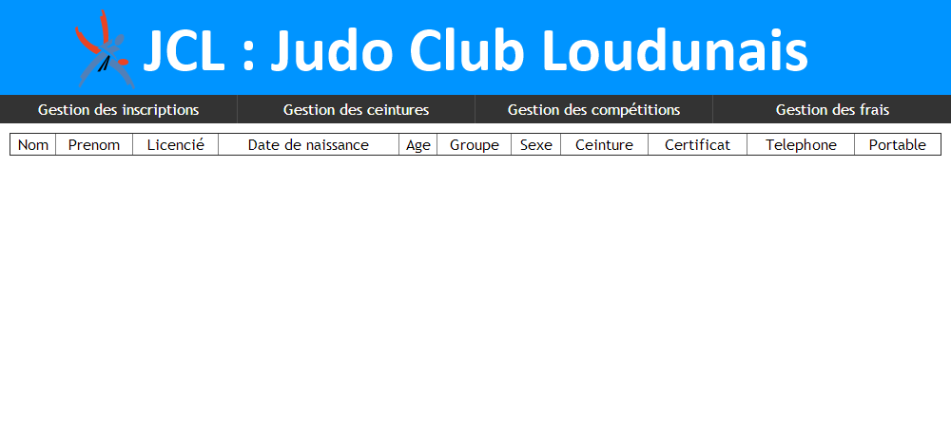
Ici c'est l'interfaces du tableau lorsque qu'il y aura des données dans la base de données

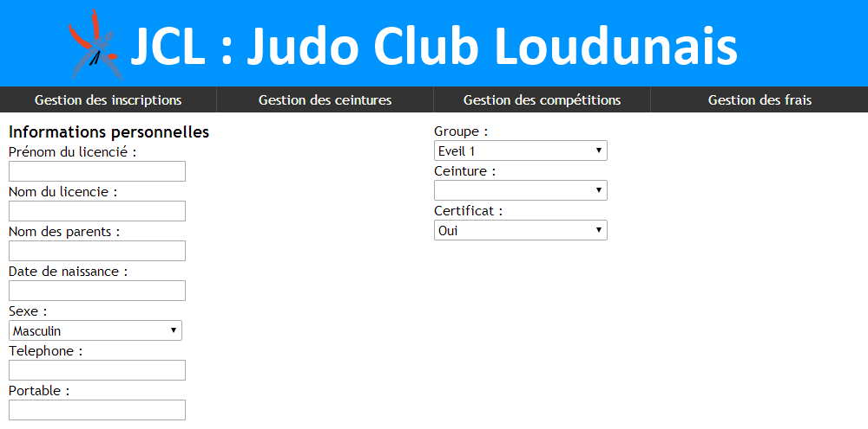
ici c'est l'interface lorsque l'association rentre un nouvelle adhérent dans sa base de données.

Architecture technique

I-Outils et langage de développement

Nous utiliserons les outils suivants :
- Notepad++ : Va servir a codé notre page
- MySql : Va nous permettre de faire notre base de données
- Wamp Serveur : Servira a l'hébergement de l'application

Nous utiliserons les langages suivants :
- HTML : Sert à codé toute la partie page internet
- CSS : Sert à Mettre du style dans la page internet
- JavaScript : Sert à Mettre du style dans la page internet
- Php : Sert a connecté la base de données a la page HTML
- SQL : Sert a écrire les requettes dans la base de données.

III-Architecture de l'application

Menu : Gestion des inscriptions
Sous Menu : Lister et Ajouter
Contenue : Lister : Supprimer et Modifier
Ajouter : Créer

Plan de développement

La repartition des taches :

Jonathan | Julien
-Cahier des charge  -MCD  -MD  -Diagramme de flux  -Code html/css brouillon  -Ressource graphique  -Création de la base de données  -Code php brouillon | -Cahier des charge  -Rédaction  -Correction des fautes  -Code html/css améliorer  -interface graphique  -Aide a la création de la base de données  -Code php améliorer  -ressource graphique améliorer

Résumé du Projet

Notre rôle étant de créer une application pour le judo club Loudunais (JCL), celle-ci devra répondre à certaines contraintes données par l'association elle même. L'application devra être normalisées aux normes internationales et optimisé au maximum pour qu'elle ait un usage des plus simple possible. Elle contiendra une base de données pour y enregistré ses adhérents ainsi que des fonctionnalités comme pouvoir en supprimer, en modifier et en ajouter un ou plusieurs. Cette application sera réalisé à l'aide de différents langages tel que : HTML / CSS, Php, SQL, JavaScript. Nous nous servirons de quelque outils informatique pour la réalisation de celle-ci comme : Notepad++, Wamp serveur et MySql. Pour ce qui ait du temps de travail, il nous faudra de nombreuse heures pour la production de cette application soit un total d'environ 28h. Pour réaliser l'application il nous faudra faire quelques démarches comme un diagramme de flux, un modèle conceptuel de données (MCD) ainsi qu'un modèle de données (MD).

Our role is to create an application for the judo club Loudunais (JCL). It must meet certain constraints to give by the association ifself. The application will be standardized international standards and optimized maximum for it to have the easiest possible use. It will contain a data base for save their members and the functionality as to remove, to change and to add one or more. This application will be made ​​using many of the different language such as : HTML / CSS, Php, SQL, JavaScript. We will use any computer tools for producing thereof as : Notepad++, Wamp serveur and MySql. For what is working time, we will require numerous hours to produce this application or a total of about 28h. To make the application we will need to do some legwork as a flow diagram, a conceptual data model (CDM) and a data model (MD).

